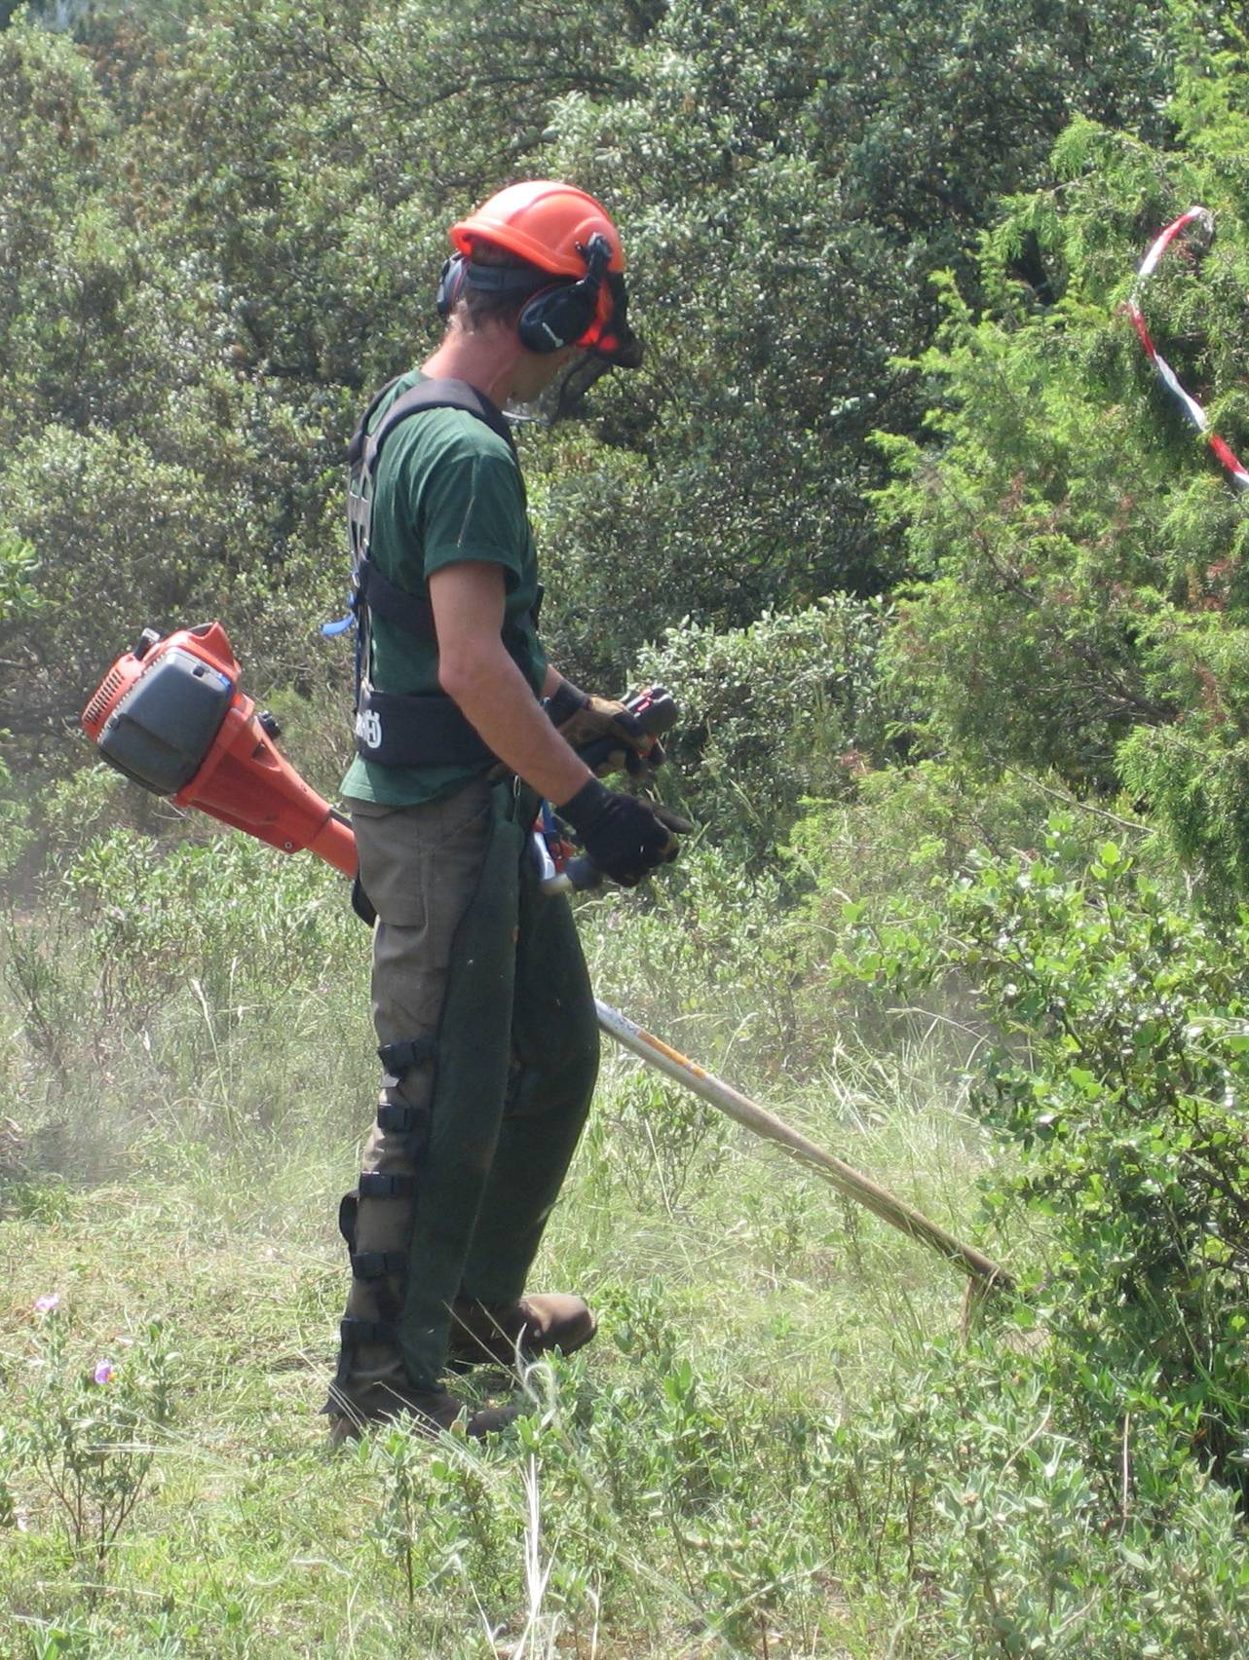
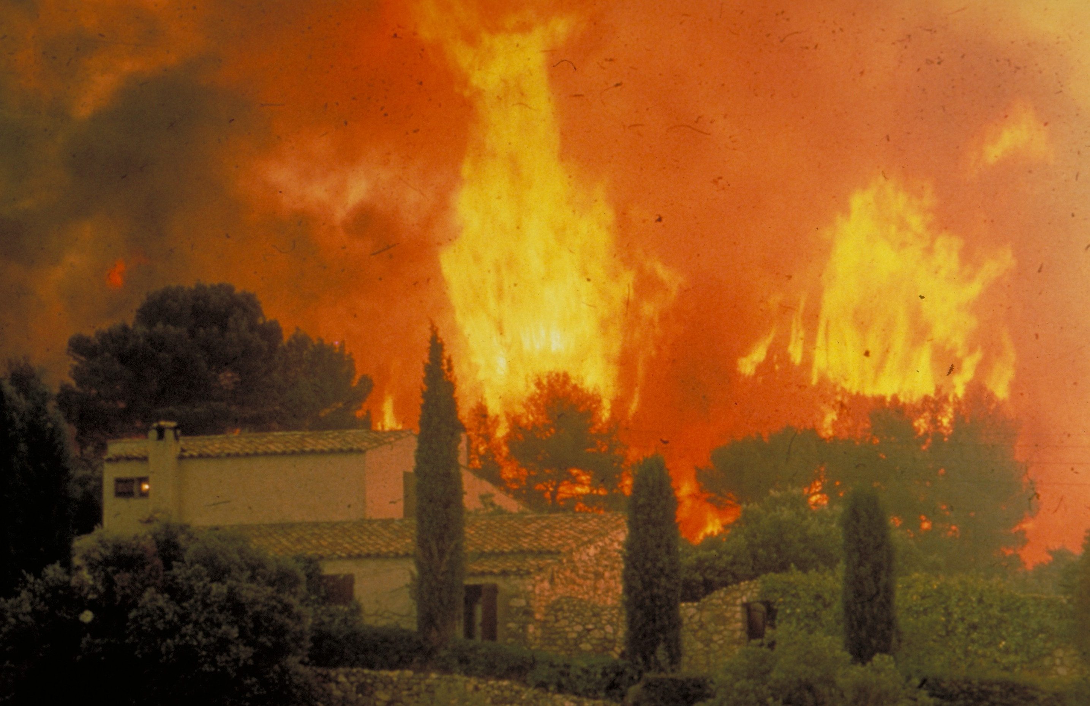

RESIDENTS EN ZONES BOISEES OU A PROXIMITE,
A [COMMUNE],
VENEZ-VOUS INFORMER POUR MIEUX PROTEGER VOTRE FAMILLE ET VOTRE MAISON FACE AUX FEUX DE FORET !

Crédits photos : L. Ansel / Communes forestières ; Fomedi Cemagref / Collection Valentin.

RESIDENTS EN ZONES BOISEES OU A PROXIMITE,
A [COMMUNE],
VENEZ-VOUS INFORMER POUR MIEUX PROTEGER VOTRE FAMILLE ET VOTRE MAISON FACE AUX FEUX DE FORET !

Crédits photos : L. Ansel / Communes forestières ; Fomedi Cemagref / Collection Valentin.

REUNION D’INFORMATION
SUR LE DEBROUSSAILLEMENT OBLIGATOIRE
[Date]

REUNION D’INFORMATION
SUR LE DEBROUSSAILLEMENT OBLIGATOIRE
[Date]
Protection contre les incendies de forêt par le débroussaillement : faisons le point !

Le débroussaillement réalisé sur [commune(s)] est-il suffisant ? L’auto-protection des habitations est-elle garantie en cas de feu ? Que nous reste-t-il à faire ?
Des spécialistes de la défense contre les incendies de forêt (pompiers et forestiers), ainsi que les élus, répondront à ces questions et à toutes vos interrogations sur le débroussaillement réglementaire.
Logo
commune

Rendez-vous à [salle]
à [commune]
de [heure de début] à [heure de fin].
Protection contre les incendies de forêt par le débroussaillement : faisons le point !

Le débroussaillement réalisé sur [commune(s)] est-il suffisant ? L’auto-protection des habitations est-elle garantie en cas de feu ? Que nous reste-t-il à faire ?
Des spécialistes de la défense contre les incendies de forêt (pompiers et forestiers), ainsi que les élus, répondront à ces questions et à toutes vos interrogations sur le débroussaillement réglementaire.
Logo
commune

Rendez-vous à [salle]
à [commune]
de [heure de début] à [heure de fin].

